第4讲 平面向量“奔驰定理”
定理：如图，已知P为△ABC内一点，则有S_{△PBC}·＋S_{△PAC}·＋S_{△PAB}·＝0.
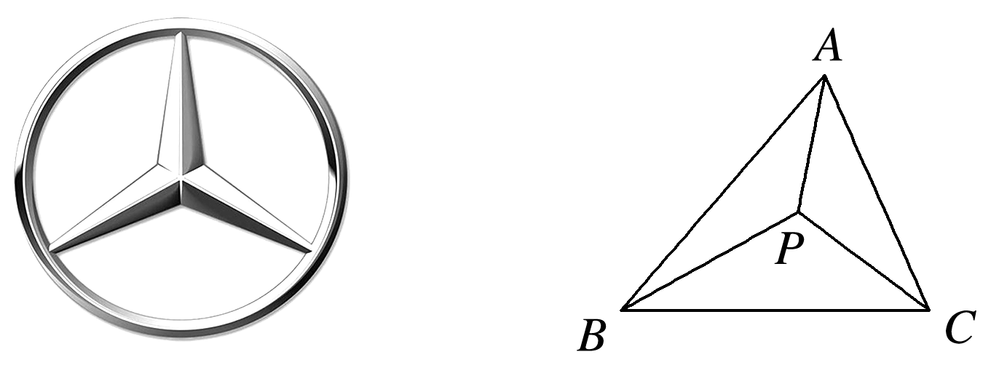
由于这个定理对应的图象和奔驰车的标志很相似，我们把它称为“奔驰定理”．这个定理对于利用平面向量解决平面几何问题，尤其是解决跟三角形的面积和“四心”相关的问题，有着决定性的基石作用．
例 (1)已知点A，B，C，P在同一平面内， ＝$\frac{1}{3}$，＝$\frac{1}{3}$， ＝$\frac{1}{3}$，则S_{△ABC}∶S_{△PBC}等于( )
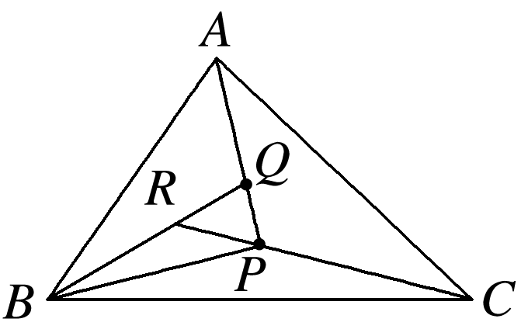
A．14∶3 B．19∶4 C．24∶5 D．29∶6
答案 B
解析 由＝$\frac{1}{3}$，得－＝$\frac{1}{3}$(－)，
整理得＝$\frac{1}{3}$＋$\frac{2}{3}$＝$\frac{1}{3}$＋$\frac{2}{9}$，
由＝$\frac{1}{3}$，得＝$\frac{1}{3}$(－)，
整理得＝－$\frac{1}{2}$，∴－$\frac{1}{2}$＝$\frac{1}{3}$＋$\frac{2}{9}$，
整理得4＋6＋9＝0，
∴S_{△ABC}∶S_{△PBC}＝(4＋6＋9)∶4＝19∶4.
(2)已知点P，Q在△ABC内，＋2＋3＝2＋3＋5＝0，则等于( )
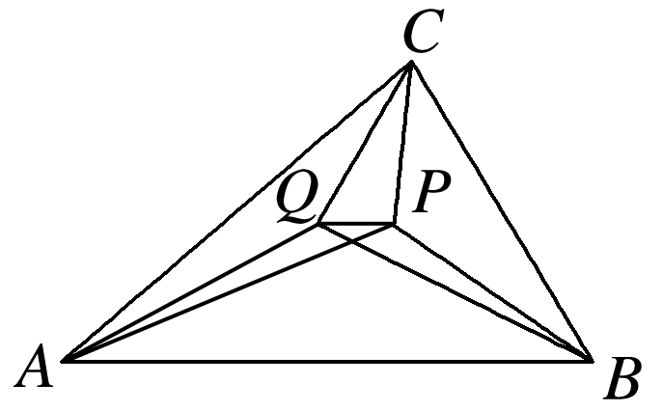
A.$\frac{1}{30}$ B.$\frac{1}{31}$ C.$\frac{1}{32}$ D.$\frac{1}{33}$
答案 A
解析 根据奔驰定理得，S_{△PBC}∶S_{△PAC}∶S_{△PAB}＝1∶2∶3，S_{△QBC}∶S_{△QAC}∶S_{△QAB}＝2∶3∶5，
∴S_{△PAB}＝S_{△QAB}＝$\frac{1}{2}$S_{△ABC}，∴PQ∥AB，
又∵S_{△PBC}＝$\frac{1}{6}$S_{△ABC}，S_{△QBC}＝$\frac{1}{5}$S_{△ABC}，
∴＝$\frac{1}{5}$－$\frac{1}{6}$＝$\frac{1}{30}$.
(3)过△ABC重心O的直线PQ交AC于点P，交BC于点Q， ＝$\frac{3}{4}$， ＝n，则n的值为________．
答案 $\frac{3}{5}$
解析 因为O是重心，所以＋＋＝0，即＝－－，
＝$\frac{3}{4}$⇒－＝$\frac{3}{4}$(－)⇒ ＝$\frac{3}{4}$＋$\frac{1}{4}$＝
－$\frac{3}{4}$－$\frac{1}{2}$，
＝n⇒－＝n(－)
⇒＝n＋(1－n) ，
因为P，O，Q三点共线，所以∥，
所以－$\frac{3}{4}$(1－n)＝－$\frac{1}{2}$n，解得n＝$\frac{3}{5}$.
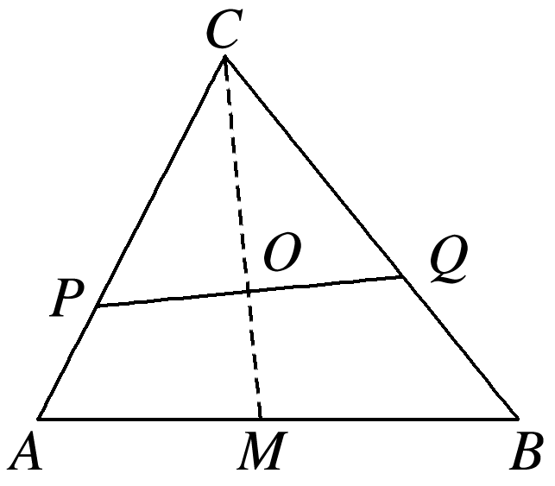
“奔驰定理”与三角形“四心”：
已知点O在△ABC内部，有以下四个推论：
(1)若O为△ABC的重心，则＋＋＝0.
(2)若O为△ABC的外心，则sin 2A·＋sin 2B·＋sin 2C·＝0.
(3)若O为△ABC的内心，则a·＋b·＋c·＝0.
备注：若O为△ABC的内心，则sin A·＋sin B·＋sin C·＝0也对．
(4)若O为△ABC的垂心，则tan A·＋tan B·＋tan C·＝0.

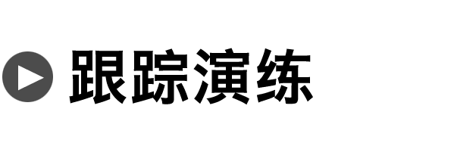
1．点P在△ABC内部，满足＋2＋3＝0，则S_{△ABC}∶S_{△APC}为( )
A．2∶1 B．3∶2 C．3∶1 D．5∶3
答案 C
解析 根据奔驰定理得，S_{△PBC}∶S_{△PAC}∶S_{△PAB}＝1∶2∶3.
∴S_{△ABC}∶S_{△APC}＝3∶1.
2．点O为△ABC内一点，若S_{△AOB}∶S_{△BOC}∶S_{△AOC}＝4∶3∶2，设＝λ＋μ，则实数λ和μ的值分别为( )
A.$\frac{2}{9}$，$\frac{4}{9}$ B.$\frac{4}{9}$，$\frac{2}{9}$ C.$\frac{1}{9}$，$\frac{2}{9}$ D.$\frac{2}{9}$，$\frac{1}{9}$
答案 A
解析 根据奔驰定理，得3＋2＋4＝0，
即3＋2(＋)＋4(＋)＝0，
整理得＝$\frac{2}{9}$＋$\frac{4}{9}$，故选A.
3.设点P在△ABC内且为△ABC的外心，∠BAC＝30°，如图．若△PBC，△PCA，△PAB的面积分别为$\frac{1}{2}$，x，y，则x＋y的最大值是________．
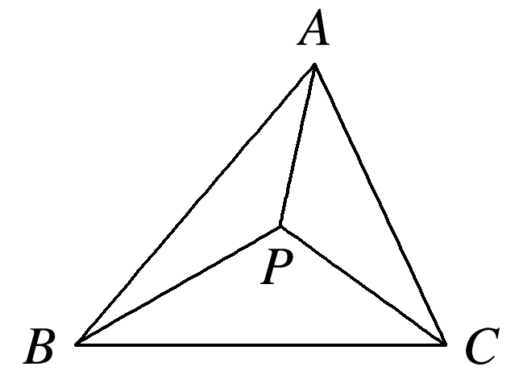
答案 $\frac{\sqrt{3}}{3}$
解析 根据奔驰定理得，$\frac{1}{2}$＋x＋y＝0，
即＝2x＋2y，
平方得²＝4x²²＋4y²²＋8xy| |·||·cos∠BPC，
又因为点P是△ABC的外心，
所以| |＝||＝||，
且∠BPC＝2∠BAC＝60°，所以x²＋y²＋xy＝$\frac{1}{4}$，
(x＋y)²＝$\frac{1}{4}$＋xy≤$\frac{1}{4}$＋$\left(\begin{matrix}\frac{x＋y}{2}\end{matrix}\right)$²，
解得0<x＋y≤$\frac{\sqrt{3}}{3}$，
当且仅当x＝y＝$\frac{\sqrt{3}}{6}$时取等号．
所以(x＋y)_{max}＝$\frac{\sqrt{3}}{3}$.

